Opgave 2.1 Huurmarkt in Triland
Op de huurmarkt in Triland bestaat al decennialang een tekort aan goede betaalbare huurwoningen in de sociale sector. Anno 2020 bedraagt de maximale huur € 600 per maand.
De vraagfunctie en aanbodfunctie van goede betaalbare huurwoningen zijn als volgt:

Qa = P -500
Qv = -2P + 1.600
Qa en Qv × 1.000 huurhuizen
P = maandhuur in euro’s

a. Bereken de evenwichtsprijs en -hoeveelheid.
b. Teken in de figuur de lijn die de maximale huurprijs weergeeft.
c. Ontstaat er door het instellen van een maximumprijs een vraagtekort of een aanbodtekort aan goede en betaalbare huurwoningen? Ondersteun het antwoord met een berekening.
d. Arceer de Harberger-driehoek die ontstaat als gevolg van het maximeren van de huur op € 600 per maand.

Om een eind te maken aan het tekort aan goede en betaalbare woningen in de sociale sector besluit de overheid van Triland de maximum huurprijs te verhogen naar € 650 per maand.
e. Bereken met hoeveel procent het tekort aan goede en betaalbare huurwoningen in de sociale sector afneemt.
f. Leidt de verhoging van het maximum tot een toename of tot een afname van het verloren surplus? Verklaar het antwoord.

Figuur: Huurmarkt
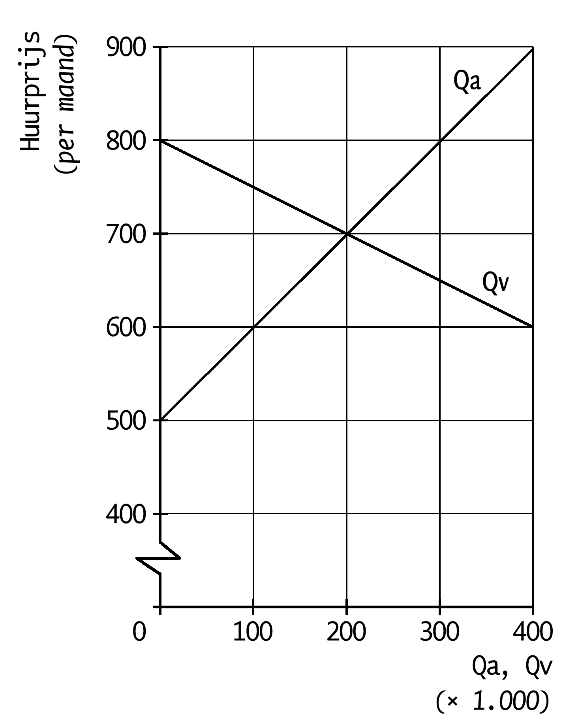

Opgave 2.2
De vraag naar en het aanbod van motorolie op een markt met volkomen concurrentie kan met de volgende functies worden voorgesteld:
Qv = -120P + 600 Qv en Qa × 1 miljoen liter
Qa = 80P – 200 P = de prijs in euro’s per liter
Omdat olie het milieu belast, besluit de overheid de producenten een milieuheffing op te leggen van € 1 per liter motorolie. Als gevolg van die heffing verandert de aanbodfunctie.
a. Hoe luidt de nieuwe aanbodfunctie na het opleggen van de milieuheffing?
b. Bereken de nieuwe evenwichtsprijs na het opleggen van de milieuheffing.
c. Bereken het afwentelingspercentage.
d. Bereken de opbrengst van de milieuheffing voor de overheid.

Uitwerking opgave 2.1
a. Qa = Qv → P – 500 = -2P + 1.600 → 3P = 2.100 → P = 700.
Qa = P – 500 → Qa = 700 – 500 = 200 → 200.000 woningen.
b,d. Zie figuur.
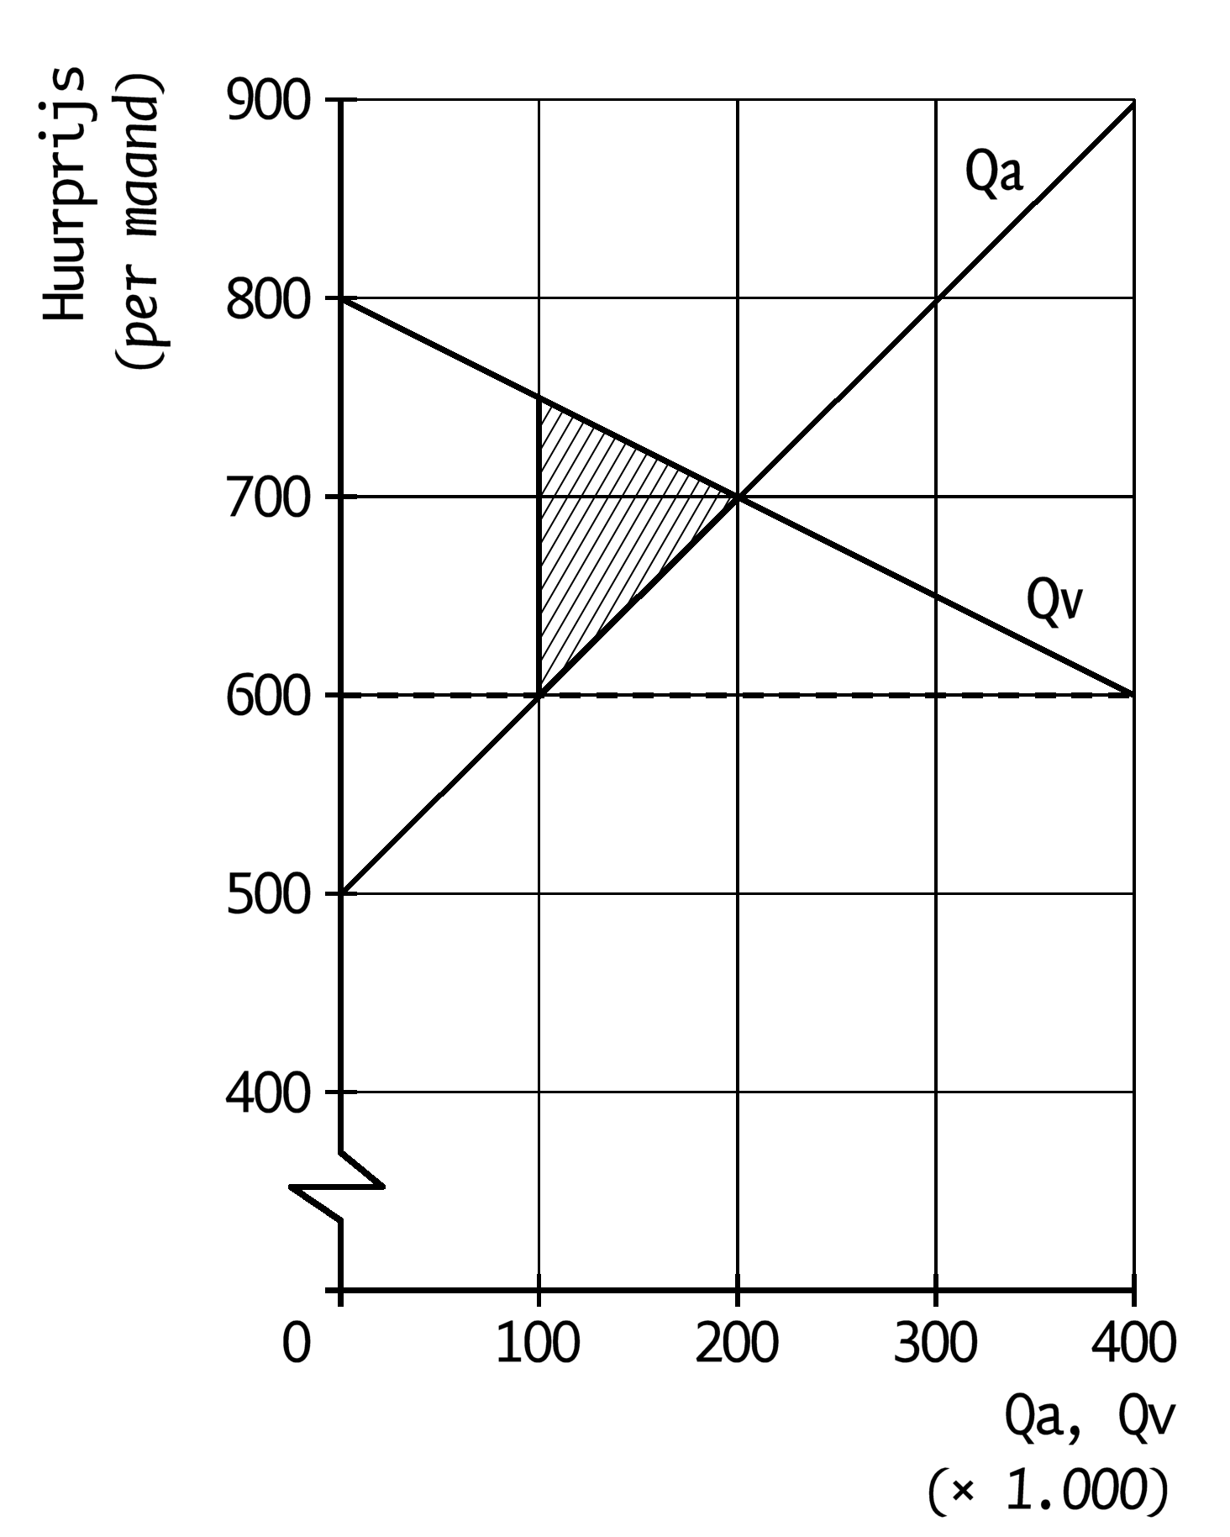

c. Een tekort. De maximale huurprijs ligt onder de evenwichtsprijs.
Qa = P – 500 → Qa = 600 – 500 = 100 → 100.000 woningen.
Qv = -2P + 1.600 → Qv = -2 × 600 + 1.600 = 400 → 400.000 woningen.
Het tekort is dan 400.000 – 100.000 = 300.000 woningen.
d. Zie figuur.
e. Qa = P – 500 → Qa = 650 – 500 = 150 → 150.000 woningen.
Qv = -2P + 1.600 → Qv = -2 × 650 + 1.600 = 300 → 300.000 woningen.
Het tekort is dan 300.000 – 150.000 = 150.000 woningen.
Afname van het tekort is dan (300 – 150) / 300 × 100% = 50%.
f. Afname. De nieuwe prijs ligt dichter bij de evenwichtsprijs, waardoor het aantal transacties stijgt en de Harberger-driehoek kleiner wordt.

Uitwerking opgave 2.2
a. Qa = 80P – 200 → Qa = 80(P – 1) – 200 → Qa = 80P – 80 – 200 →
Qa = 80P – 280.
b. Qv = Qa → -120P + 600 = 80P – 280 → 880 = 200P → P = € 4,40.
c. De prijs was eerst: -120P + 600 = 80P – 200 → 800 = 200P → P = € 4.
Het afwentelingspercentage = (0,4 / 1) × 100% = 40%.
d. Bij P = 4,40 is de afzet: 80 × 4,4 – 280 = 72 miljoen liter.
72 miljoen × € 1 = € 72.000.000.

